Муниципальное автономное общеобразовательное учреждение «Средняя общеобразовательная школа № 31»

Проект
«Мой профессиональный выбор»
Профессия-архитектор

Выполнил: ученик 8 «Г» класса
Смирнов И.Е.
Проверил: учитель технологии
Толстова Е.А.

Череповец,2022
СОДЕРЖАНИЕ

1.Введение…………………………………………………………………………3
2.История профессии……………………………………………………………..4
3.Сложность профессии…………………………………………………………..5
4.Характеристика профессии…………………………………………………….6
5.Плюсы и минусы профессии………………………………………………….10
6.Где можно получить профессию……………………………………………...12
Заключение……………………………………………………………………….13
Список используемых источников……………………………………………..14

2
1.Введение
Актуальность: я мечтаю стать архитектором, чтобы раскрасить яркими красками этот мир, и поэтому выбираю эту профессию.
Цель исследовательской работы: всесторонне изучить профессию архитектора и узнать, подходит ли она мне, выявить свои способности и интересы, найти наиболее оптимальное сочетание их в своей будущей профессии.
Задачи:
- ознакомиться с интересующей меня профессией и её характеристиками;
- выявить способности и качества, необходимые архитектору;
- узнать, где можно получить данную профессию, и какие перспективы открываются в будущем.
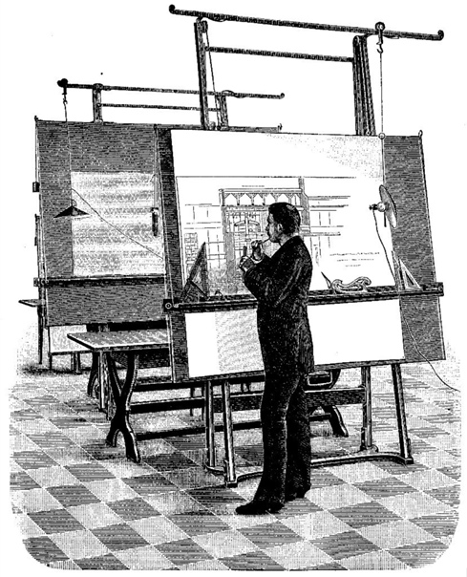
3
2.История профессии
Архитектор (от др. греч. «главный строитель») — специалист, который занимается архитектурным проектированием, то есть разработкой планов зданий, их фасадов, а также внутренних пространств.
В древнегреческом языке существовали два слова: «архи» - «старший» и «тект» - «строить». Из этих слов родилось третье: «архитектон» - начальник строительных работ. Архитектор – профессия, которая существует с начала возведения первых древних поселений. При планировании и строительстве городов в расчет брались характеристики ландшафта, первые проектировщики учитывали функциональность и эстетические параметры построек.

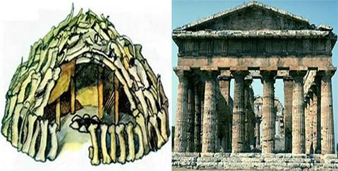

Древние римляне переделали его в «архитектор». В России эти слова появились только при Петре I.
В число первых проектировщиков архитектурной среды входит Именхотеп, руководивший возведением пирамиды Джоссера в Древнем Египте (III в. до н.э.), Хирам, контролировавший строительство Иерусалимского храма. В перечне популярных древних скульпторов и проектировщиков среды Фидий, Иктин, Калликрат. Первые прототипы чертежей комплекса зданий были выполнены А. Македонским при возведении г. Фарос.
4
3.Сложность профессии

Профессия Архитектора относится к профессиям исключительно умствен-ного(творческого или интеллектуального труда). В процессе работыважна деятельность сенсорных систем, внимания, памяти, активизация мышления и эмоциональной сферы. Архитекторы отличаются эрудированностью, любоз-нательностью, рациональностью, аналитическим складом ума. Архитекторы, работающие в государственных учреждениях, получают меньше чем специалисты частных фирм.Карьера молодого специалиста обычно начинается с должности подмастерья. При большом желании и таланте за 57 лет можно дослужиться до главного архитектора. Возможен вертикальный карьерный рост: с помощника архитектора до ведущего специалиста. Не исключено и должностное повышение до начальника отдела, управления и т.д.

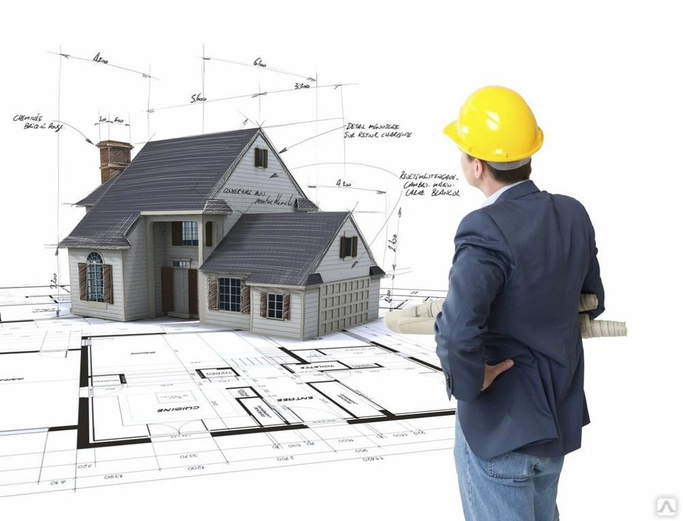

5
4.Характеристика профессии

Тип профессии: человек - художественный образ.
Класс профессии: творческий.
Отдел профессии: функциональные.
Группа профессии: выполняемые в бытовых условиях.
Назначение профессии "Архитектор": составление дизайн проекта фасадов и интерьеров зданий.
Специализации архитектора:
· архитектор ландшафта;
· архитектор промышленного строительства;
· архитектор жилья и общественных зданий;
· архитектор – реставратор.
Популярные направления и специализации:
• Архитектор разрабатывает архитектурные решения (эскизный проект, проектную документацию и рабочие чертежи), проводит авторский надзор.
• Главный архитектор проекта управляет процессом разработки всех разделов
проектной документации и комплектов рабочих чертежей , руководит командой архитекторов.
• Архитектор-дизайнер -дизайнер интерьера, создающий планировку, предметное наполнение и декоративное оформление внутренних помещений.
• Ландшафтный архитектор разрабатывает решения по озеленению и благоустройству территорий, создает малые архитектурные формы.
6
• Промышленный архитектор специализируется на проектировании
• Историк и теоретик архитектуры изучает архитектуру как объект искусства и преподает.
• Архитектор-реставратор восстанавливает старые здания и памятники архитектуры.
• Архитектор-эксперт проводит экспертизу проектной документации, контролирует деятельность архитектора и главного архитектора проекта.
Профессиональная деятельность архитектора:
• разработка градостроительной концепции;
• проектирование различных производственных и специальных объектов;
• проектирование отдельных зданий, памятников архитектуры;
• разработка рабочей документации, осуществление авторского надзора.
Необходимые качества для архитектора:
• развитые творческие способности;
• креативность;
• внимательность, ответственность;
• развитое пространственное мышление;
• умение работать с большими объемами информации, статистическими данными;
• организаторские способности;
• умение создавать оригинальные концепции;
• чувство вкуса и стиля;
7
• высокие коммуникативные способности;
• пунктуальность;
• наблюдательность, умение концентрировать внимание;
• умение планировать рабочий день и этапы выполнения проекта.
Способности:
• развитое пространственное мышление;
• математические и аналитические способности;
• художественные способности;
• способность к конструированию и проектированию.
Работа архитектора требует богатого жизненного опыта, знания инженерных технологий и творческого подхода в каждом новом проекте. Он должен в совершенстве владеть как карандашом и линейкой, так и современными программами для проектирования: ArchiCad, Photoshop, Adobe Illustrator.
Из необходимых для архитектора компетенций можно выделить:
пространственное мышление;
креативность;
системное (масштабное) мышление;
ориентированность на результат;
умение работать в команде;
коммуникабельность;
ответственность;
обучаемость.
8
Личные качества:
• оригинальность;
• находчивость;
• наблюдательность;
• хороший глазомер;
• чувство гармонии и вкуса;
• ответственность.
Основой профессии выступают: школьные знания, специальные знания, изобразительное искусство, черчение, физика, математика; геометрия, технология строительства, проектирование, история культуры и искусства, дизайнерское искусство.
Архитектора в нашем обществе относится к категории «мужские профессии»Безусловно, это не означает, что женщинам запрещается работать Архитек-тором. Просто данная профессия является физически тяжелой или грубой для женщины, поэтому, ее принято считать преимущественно мужской.

9
5.Плюсы и минусы профессии

Профессия архитектора соединяет в себе инженерные знания, чистое творчество и менеджмент. Поэтому каждый плюс может обернуться минусом и наоборот – смотря, что вам из этих направлений больше нравится или не нравится.
+ Творчество. Архитектор - это творческая специальность, а значит, развитие в этом профессиональном направлении позволит прожить яркую жизнь, полную впечатлений и общения с талантливыми людьми. Вам никогда не будет скучно на работе.
+ Вы строите вечность. Архитектор, наряду с другими представителями творческих профессий, создает вневременные произведения искусства. А в долговечности искусства с архитектурой может тягаться разве что скульптура. Быть востребованным архитектором - значит остаться в памяти потомков.
+ Возможность работать в разных странах. Архитектура - интернациональная специальность, хотя в ней и существуют "национальные особенности". Если вы получили хорошее образование в России, вы сможете реализовать себя и в других странах.
+ Ценность специалиста растет со временем. Молодой архитектор чаще всего много учится и мало зарабатывает. Но время и опыт проектирования делает из архитектора востребованного специалиста.
+ Востребованная профессия;
+ Хороший заработок;
+ Рост в карьере
10
- Нет спроса в построении объектов;
- Чем выше профессионал поднимается по карьерной лестнице, тем меньше времени у него остается на проектирование;
- Ответственность. Если архитектурное сооружение становится известным, то и имя архитектора узнают все. Но если здание или мост вдруг не выдерживают нагрузки и рушатся, то отвечает за это тоже главный архитектор. Он несет ответственность за жизнь людей, живущих и работающих в этом здании.
- Критика. Архитектура объединяет творчество и практику, а значит, проект проходит несколько инстанций, прежде чем будет полностью утвержден. На каждом этапе согласования проекта и даже после постройки здания стиль, вкус и конкретные технические решения архитектора постоянно критикуют.
- Работа с людьми. Архитектор часто руководит процессом строительства. Он взаимодействует с заказчиком, инженерами разных специальностей, поставщиками и строителями. Это может очень понравиться непоседам-экстравертам, но улаживание конфликтов, администрирование и проектная работа отнимает немало сил.
- Долгая учеба. Современные архитекторы учатся практически столько же, сколько врачи. Первая ступень высшего образования - бакалавриат - длится 5 лет. А чтобы получить высшее образование потребуется еще 2 года магистратуры.
- Сложность поступления.

11
6.Где можно получить профессию
Южно-Уральский государственный университет, г. Челябинск.
Магнитогорский государственный технический университет им. Г.Н. Носова.
Уральский федеральный университет имени первого Президента России Б.Н. Ельцина, г. Екатеринбург.

Колледжи г. Екатеринбурга
Уральский колледж строительства, архитектуры и предпринимательства.
г. Екатеринбург, ул. Малышева, 117
Уральский колледж технологий и предпринимательства.
г. Екатеринбург, ул. Умельцев, 5
Лучшие вузы Москвы для будущих архитекторов:
МАРХИ - Московский архитектурный институт.
МГСУ - Московский государственный строительный университет.
ГУЗ - Государственный университет по землеустройству.
МИИГАиК - Московский государственный университет геодезии и картографии.
МАСИ - Московский архитектурно-строительный институт.
МГАХИ им. В.И. Сурикова - Московский государственный. академический художественный институт имени В.И. Сурикова .
12
Заключение
Мне представилась возможность больше поработать с интересной для меня темой «Профессия архитектор», ведь мне в будущем предстоит сдача
экзаменов, и определится с выбором профессии.
В результате моего исследования я выявил уникальность, востребованность профессии архитектора. В этой профессии ярко воплощается творческая, созидательная роль человека, раскрываются его духовные возможности. Без нее мы бы не имели комфортного жилья, красивых памятников архитектуры, города выглядели бы на много скучнее и однообразнее.
Цель доказать, все преимущества профессии архитектор достигнута, а задачи выполнены.

13
Список используемых источников
1.История искусств стран Западной Европы от Возрождения до начала 20 века. – М.: Атлас чудес света. М.: БММ АО, 1997.
2. Энциклопедия для детей и юношества. История искусства. – М.: Русская.
3. Интернет.

14

